Documenti
E’ giusta la fuga dei cervelli?

Il brain drain è una questione di giustizia globale? Ci sono argomenti plausibili, e se vi sono, quali, per limitare la libertà di movimento nel caso di brain-drain su vasta scala?
Il concetto di brain drain( fuga dei cervelli) consiste nel trasferimento di "capitale umano altamente qualificato" da un paese all'altro, in vista di un miglioramento del percorso lavorativo e/o formativo.
Per "capitale umano altamente qualificato" si intende l'insieme degli individui che possiedono un'istruzione terziaria.
Sono molti i ricercatori, gli scienziati( soprattutto in campo medico), gli ingegneri e i professionisti altamente qualificati che lasciano il proprio Paese di origine per stabilirsi in altri luoghi in cui cercano e sperano di poter esprimere al meglio le proprie potenzialità.
E' lecito domandarsi, a questo punto, quali siano le motivazioni alla base di questo fenomeno "migratorio".
Si può ipotizzare facilmente che i cervelli fuggano per cause legate a instabilità politiche dei Paesi di origine, per favorire la valorizzazione delle proprie competenze lavorative, per un miglioramento della loro condizione economica, per usufruire di maggiori opportunità in ambito professionale o accademico, ecc.
ll termine brain drain viene utilizzato, per la prima volta, nel 1963 dalla Royal Society per descrivere "l 'esodo di scienziati e ricercatori britannici verso gli Stati Uniti".
Attualmente le mete preferite dai cervelli in fuga sono principalmente il Nord America, il Canada, l'Australia e alcuni Paesi dell'Unione Europea, in particolare la Gran Bretagna e la Germania.
In circa quarant' anni, secondo stime ONU, a partire dal 1960, il numero di " migranti internazionali" è aumentato da 75 a circa 190 milioni, di cui una cospicua parte si riferisce a " skilled migrants" ( migranti altamente qualificati).
Secondo una ricerca dell' OECD realizzata nel 2000, Paesi come l'Inghilterra, il Canada, la Francia e l’Australia hanno accolto circa il 75% della migrazione mondiale, mantenendo stabile la quota relativa al brain drain ( Defoort 2008).
E' soprattutto a partire dagli anni '90 che il fenomeno brain drain si intensifica;
i luoghi da cui si emigra per costruire un futuro migliore o semplicemente per vivere una nuova esperienza sono soprattutto Paesi come le Filippine, l'India, il Messico, l' Africa sub-sahariana e la Cina, anche se quest' ultima nazione, proprio di recente, sta mettendo in atto delle politiche mirate ad attrarre personale altamente qualificato, in ambito industriale e tecnologico, poichè formare queste professionalità in Cina risulta essere molto costoso e difficoltoso per l'urgenza di manodopera specializzata di cui il Paese necessita.
In particolare i due Paesi che "esportano" più cervelli (30%),tra quelli in via di sviluppo, sono il Bangladesh e Haiti.
Riguardo al continente africano, le ultime ricerche dimostrano che non è il Paese da cui si espatria maggiormente; sono soprattutto i piccoli Stati e le isole ad essere caratterizzati dal fenomeno del brain drain.
In particolare emerge che in Paesi come il Burundi, il Malawi, le Maldive, il Mozambico, la Namibia, il Niger, il Papua Nuova Guinea, la Tanzania ecc.. il tasso di migranti altamente qualificati nel 2010-11 supera di circa 20 volte quello della migrazione totale.
A questo punto le domande che ci si può porre riguardo alla fuga dei cervelli sono varie.
Innanzitutto è lecito chiedersi se l'esodo di cervelli da un Paese all'altro provochi nello stesso un impoverimento in termini economici e di progresso in ambito scientifico, tecnologico e culturale.
A partire, inoltre, sono soprattutto persone con disagi economici? Quali sono i criteri con cui si sceglie una meta rispetto ad un altra? Quale incidenza può avere il regime politico in cui si vive nella scelta della "migrazione"? Quali vantaggi o svantaggi può comportare per il Paese accogliente l'arrivo dei cervelli? I principali Stati da cui fuggono i cervelli sono autorizzati a limitare la libertà di circolazione per arginare il fenomeno?
Ed infine può considerarsi il brain drain un fenomeno di giustizia globale?

Il brain drain analizzato in un'ottica di giustizia globale

La giustizia globale analizza le tematiche inerenti a fenomeni che coinvolgono l'individuo al di là del proprio Paese di appartenenza, come ad esempio l'ambiente, i diritti umani, la povertà, le diseguaglianze economiche e sociali, la salute, l'immigrazione ecc.
Il brain drain, comportando una mobilità internazionale di personale altamente qualificato, si inserisce a pieno titolo tra le questioni principali di giustizia globale.
I primi studi sul fenomeno del brain drain risalgono agli anni 60 (Grubel, Scott, Johnson) e inquadrano l'esperienza migratoria come "nociva" per il Paese d'origine, poichè il fenomeno comporta una perdita in termini di produttività lavorativa e di risorse umane.
Secondo la letteratura degli anni '70( Bhagwati e Hamada) il fenomeno continua ad essere negativo in quanto arricchisce sempre di più i Paesi sviluppati e impoverisce ulteriormente i Paesi "poveri".
I costi dei Paesi di origine dei migranti altamente qualificati non sono solo di natura economica. Questi riguardano oltre che le spese di formazione accademica dei propri "cervelli" e le minori entrate fiscali derivanti dalla diminuzione delle attività lavorative, anche l'impoverimento in settori chiave come la ricerca scientifica, l'innovazione, il know how e la formazione della classe dirigente.
Una ricerca realizzata qualche anno fa (2007), ha verificato che nei Paesi sottosviluppati solo 95 persone su un milione sono ricercatori scientifici, a fronte dei 3728 dei Paesi ad alto reddito.
Sempre nei Paesi in via di sviluppo, inoltre, gli iscritti al livello di istruzione terziaria si attestano al 3,5 %, contro il 69% dei Paesi ricchi.
Per quanto riguarda il medical brain drain, ovvero la migrazione internazionale dei medici, è l' Africa sub-shariana la zona maggiormente coinvolta nell'esodo dei cervelli.
Una ricerca dettagliata incentrata sui costi finanziari (escluse le rimesse) dell'emigrazione di medici da Paesi dell' Africa sub-sahariana come Etiopia, Kenya, Malawi, Nigeria, Sud Africa, Tanzania, Uganda, Zambia e Zimbawe, quantifica l'ingente perdita di risorse economiche e di capitale umano causate dal fenomeno del brain drain.
L'elemento che accomuna questi Paesi è dato dall'alta incidenza sulla popolazione locale di infezioni da virus HIV( + del 5%).
Il monitoraggio sui costi di formazione di un medico può andare da un minimo di 21000 $ in Uganda fino ai 58000 $ in Sudafrica.
"Il mancato reddito per l'investimento in formazione dei medici emigrati in quattro Paesi industrializzati (Australia, Canada, Regno Unito e Stati Uniti) è stato stimato complessivamente in 2,17 miliardi di dollari con un minimo di 2,16 milioni di dollari per il Malawi e un massimo di 1, 4 miliardi di dollari per il Sud Africa. Il risparmio dei Paesi industrializzati relativo all'impiego di medici proveniente dai nove Paesi (dei quali non hanno finanziato la formazione) è stimato in 4,5 miliardi: 621 milioni per l' Australia, 384 milioni per il Canada, 846 milioni per gli Stati Uniti e 2, 7 miliardi per il Regno Unito dove lavora il maggior numero di medici dai Paesi Africani selezionati".
Esaminando le diseguaglianze tra i Paesi "winners" (Paesi ricchi attrattori di cervelli) e i Paesi "losers" ( Paesi sottosviluppati, fornitori di personale altamente qualificato), inoltre, possiamo evidenziare alcuni fattori che in partenza svantaggiano i Paesi "poveri".
Spesso in questi Paesi economicamente arretrati gioca un ruolo fondamentale anche l'assetto politico e istituzionale.
Negli Stati soggetti a dittature o semi-dittature risulta molto difficile per l'individuo che vuole migliorare la sua condizione di vita lavorativa e formativa, restare nel proprio Paese di appartenenza e contribuire così alla "crescita" di questo a causa delle numerose limitazioni alla libertà di pensiero che questi tipi di regimi comportano.
Nell'era della comunicazione globale e dei social network coloro che emigrano per lavorare in Paesi democratici riescono facilmente a trasmettere le proprie esperienze di vita e quindi a stimolare eventualmente nei familiari o amici rimasti in patria, un desiderio di rinnovamento personale e del contesto in cui vivono.

E' giusto disincentivare il brain drain attraverso misure ad hoc tra cui la limitazione della libera circolazione degli individui ?

Bhagwati nel 1970 propone, per la prima volta, di istituire una tassa specifica sui redditi del capitale umano altamente qualificato emigrato all'estero.
Nella sua ottica si tratterebbe di una compensazione, in termini monetari, a favore del Paese di origine circa le perdite subite in termini di produttività, entrate fiscali, impoverimento culturale e di diminuzione della forza-lavoro (soprattutto giovanile) della propria popolazione.
Questa originale proposta di "risarcimento" nei confronti dei Paesi di provenienza richiede una regolamentazione innovativa, che abbia una portata internazionale.
In particolare Mc Hale nel 2009 si chiede a chi dovrebbe competere la gestione della nuova imposta sul reddito conseguito all'estero dai professionisti ad alta qualificazione.
I Paesi interessati dovrebbero accordarsi mediante patti-bilaterali o sarebbe necessaria la creazione di un organismo internazionale ad hoc?
In futuro questa intuizione potrebbe concretizzarsi, cambiando probabilmente in parte la dinamica migratoria del capitale umano altamente qualificato, poichè molti cervelli potrebbero così essere disincentivati dall'emigrare, privilegiando la realizzazione professionale all'interno dei propri confini nazionali.
Se inquadriamo però la questione della tassazione del "brain drain" da un punto di vista dei diritti e delle libertà fondamentali dell'uomo questo meccanismo risulta essere fortemente limitativo della libertà di movimento e di realizzazione personale e professionale del singolo individuo.
Un altro aspetto da evidenziare è il fatto che, negli anni di formazione nella terra d'origine, il "cervello" di norma contribuisce, attraverso il pagamento delle imposte, al Welfare State e quindi non è tenuto a versare successivamente ulteriori contributi fiscali al Paese di origine.
Ad ostacolare la circolazione mondiale di personale con livello di istruzione terziaria vi è spesso l'adozione di alcune politiche ad hoc messe in atto da alcuni Stati per quanto riguarda la mobilità dei cervelli in entrata o in uscita.
Le motivazioni alla base di queste scelte limitative, possono essere originate da politiche autarchiche e di protezione dei propri assetti economici e sociali.
Ad esempio un Paese in crisi, con un alto tasso di disoccupazione giovanile, tenderà a privilegiare prevalentemente l'impiego dei propri professionisti e quindi cercherà di limitare l'entrata di "personale altamente qualificato" straniero.

Il brain drain produce anche effetti positivi? E se si a favore di chi?

I recenti studi in merito alla mobilità internazionale dei cervelli evidenziano anche gli aspetti positivi del fenomeno per i Paesi "fornitori di cervelli".
Ragionando in termini economici, una parte dei guadagni di alcuni professionisti emigrati all'estero ritorna in patria sotto forma di rimesse, soprattutto a favore delle famiglie di origine che vertono in condizioni di povertà.
All'estero i “cervelli” solitamente percepiscono alti guadagni e così queste rimesse possono aiutare il miglioramento delle condizioni di vita dei propri cari, contribuendo anche indirettamente allo sviluppo generale del proprio Paese di origine.
Anche a livello di innovazione tecnologica l'affermazione all'estero dei migliori talenti dei "Losers countries" contribuisce direttamente (attraverso il loro rientro) o indirettamente( attraverso la trasmissione del know how) al loro sviluppo.
Molte poi sono anche le attività imprenditoriali, sorte nei Paesi di origine dei talenti che, dopo aver lavorato all'estero per anni, hanno preferito investire i propri risparmi nel luogo di nascita, arricchendo di conseguenza l'economia locale .
Dalla fine degli anni '90 il fenomeno brain drain viene studiato sempre di più come uno scambio di risorse umane tra Paesi; si parla quindi di brain circulation (Gaillard e Gaillard, Johnson e Regets) per indicare la rilevanza che assume a livello globale la libera circolazione dei cervelli indipendentemente da dove questi provengano.
A mio avviso la libera circolazione delle competenze altamente qualificate è strettamente necessaria in termini di progresso scientifico. Immaginiamo il caso di un illustre ricercatore che provenendo da un Paese in via di sviluppo e svolgendo la sua attività di ricerca all'estero, adeguatamente finanziata e supportata da strumenti innovativi, riuscisse a trovare una cura definitiva per le più gravi malattie che affliggono il pianeta ( HIV, cancro, ecc..), comportando così benefici di portata globale.

Considerazioni finali
Dal brain drain al brain circulation: una nuova prospettiva sulla mobilità dei cervelli.

Il fenomeno della "fuga dei cervelli", da più di cinquant'anni, ha suscitato un notevole interesse a livello accademico, politico- istituzionale e sociale.
Inizialmente gli esperti "in materia" hanno focalizzato la loro attenzione principalmente sugli effetti negativi del brain drain dai Paesi in via di sviluppo.
Tra le figure altamente specializzate dotate di un livello di istruzione terziaria alcuni studiosi hanno dimostrato che è la figura del medico quella che priva in modo significativo i cittadini della professionalità necessaria alla tutela di un bene primario come quello della salute.
L'India, uno dei paesi maggiormente interessati dal fenomeno del brain drain risente particolarmente della mancanza di personale medico( solo 6 operatori sanitari specializzati ogni 10000 abitanti).
L'esodo dei cervelli specialmente dai Paesi in via di sviluppo, provoca sicuramente, almeno nel breve e medio periodo, una "perdita" in termini di innovazione scientifica, tecnologica e di forza occupazionale con anche conseguenti riverberi di natura economica.
Come si è potuto constatare la migrazione del capitale umano altamente qualificato ha comportato anche diversi effetti positivi sia per i Paesi accoglienti che per quelli fornitori.
Paesi come Stati Uniti, Australia, Canada, Regno Unito, Germania, ecc., hanno tratto sicuramente benefici dall'aver accolto i " cervelli".
I Paesi accoglienti sono in grado di offrire alle figure altamente qualificate innanzitutto migliori retribuzioni, una grande valorizzazione delle proprie competenze professionali, un' offerta accademica migliore e, in molti casi, un contesto politico- istituzionale favorevole per l'esplicazione dei propri talenti.
In termini economici i Paesi in via di sviluppo vengono compensati in parte dalle rimesse. La condivisione del Know how è un altro effetto positivo del brain circulation.
Per arginare, tuttavia, il forte esodo di “cervelli” da Paesi poco sviluppati è necessario mettere in atto politiche a livello globale che limitino le diseguaglianze in termini di opportunità ( infrastrutture, miglioramento delle scuole di formazione, welfare, piena libertà di circolazione) in modo da favorire anche una situazione di brain gain (attrazione dei cervelli).
In termini di giustizia globale, quindi si dovrebbe favorire in ogni modo una migliore circolazione dei “cervelli” che veda protagonisti anche gli Stati che fino ad ora hanno conosciuto soprattutto gli effetti negativi del brain drain.

Grazia Crocco

BIBLIOGRAFIA

ASTARITA C; La Cina cerca lavoratori qualificati, meglio se stranieri, Panorama, 2014. http://economia.panorama.it/lavoro/cina-cerca-lavoratori-qualificati-meglio-se-stranieri?utm_source=facebook&utm_medium=social&utm_campaign=fan_page.

BALAKRISHNAN A., Brain drain still hurting world's poorest countries, " The Guardian", 2007.

CINQUE M., In merito al talento, , Milano FrancoAngeli editore 2013.

DOCQUIER F., RAPOPORT H., Globalization, brain drain and development, http://perso.uclouvain.be/frederic.docquier/filePDF/DR_JEL.pdf.

DOCQUIER F; Some thoughts on globalization, international migration and economic development, IRES Univeristé Catholique de Louvain.
http://www.lecercledeseconomistes.asso.fr/IMG/pdf/340_session_9_Docquier_en.pdf

EINHORN B., India needs doctors, nurses and healt insurance, Bloomberg Businessweek, Global Economics, 2012 http://www.businessweek.com/articles/2012-05-30/india-needs-doctors-nurses-and-health-insurance.

HEBBLETHWATE B., http://www.clas.ufl.edu/users/hebble/Hebblethwaite%20Brain%20Drain.pdf, University of Florida.

RIVA G., Il costo del brain drain sanitario dall' Africa, 2012, http://www.saluteinternazionale.info/2012/03/il-costo-del-brain-drain-sanitario-dallafrica.

The Least Developed Countries Report 2012- UNCTAD, Harnessing Remittances and Diaspora Knowledge to Build Productive Capacities, p.97. http://unctad.org/en/PublicationsLibrary/ldc2012_en.pdf

WILSON J.D., Taxing the Brain Drain: a reassessment of the Bhagwati proposal, Department of economics Michigan State University.

World Migration in Figures, A joint contribution by UN-DESA and the OECD to the UNITED NATIONS High - Level dialogue on migration and development, 3-4 ottobre 2013. http://www.oecd.org/els/mig/World-Migration-in-Figures.pdf

Supporto grafico

BRAIN DRAIN: UNA VISIONE D'INSIEME

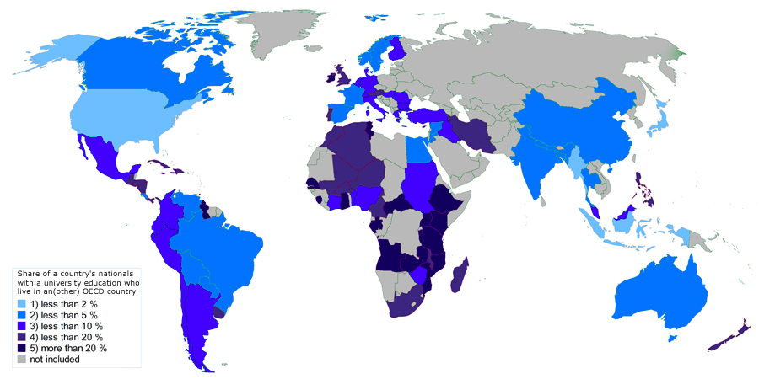
fonte : OECD Database on Foreign Born and Expatriates; Employment, Labour and Social Affairs, 2006 and Cohen D. and M. Soto, 2001, Growth and Human Capital: Good Data, Good Results, OECD Development Centre WP n°179.

DISTRIBUZIONE SECONDO DATI RECENTI( < 2 ANNI) IN EUROPA DI CAPITALE UMANO DOTATO DI ISTRUZIONE TERZIARIA. (2007-2012)

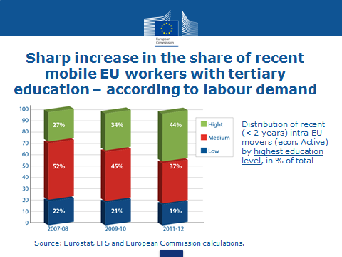

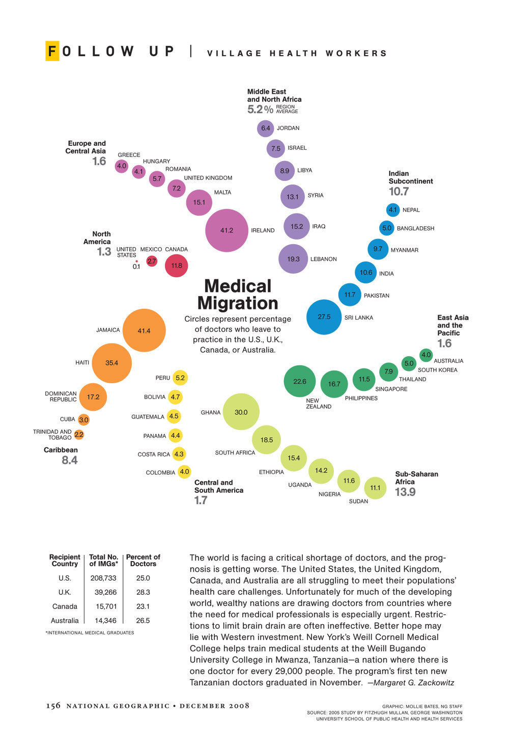

Cfr. M. Cinque, In merito al talento, FrancoAngeli Editore, Milano 2013, p.253.
F. Docquier, H. Rapoport, Globalization, brain drain and development, p.681. http://perso.uclouvain.be/frederic.docquier/filePDF/DR_JEL.pdf.
F. Docquier, Some thoughts on globalization, international migration and economic development, IRES Univeristé Catholique de Louvain. http://www.lecercledeseconomistes.asso.fr/IMG/pdf/340_session_9_Docquier_en.pdf
Op.cit. F. Docquier, H. Rapoport, Globalization, brain drain and development.
Ivi.
Cfr. C. Astarita, La Cina cerca lavoratori qualificati, meglio se stranieri, Panorama, 4 giugno 2014, http://economia.panorama.it/lavoro/cina-cerca-lavoratori-qualificati-meglio-se-stranieri?utm_source=facebook&utm_medium=social&utm_campaign=fan_page.
The Least Developed Countries Report 2012- UNCTAD, Harnessing Remittances and Diaspora Knowledge to Build Productive Capacities, p.97. http://unctad.org/en/PublicationsLibrary/ldc2012_en.pdf p.92.
World Migration in Figures, A joint contribution by UN-DESA and the OECD to the UNITED NATIONS High - Level dialogue on migration and development, 3-4 ottobre 2013. http://www.oecd.org/els/mig/World-Migration-in-Figures.pdf
Op. cit. M. Cinque, p.253.
B.Hebblethwate, http://www.clas.ufl.edu/users/hebble/Hebblethwaite%20Brain%20Drain.pdf, Univeristy of Florida.
Cfr. A.Balakrishnan, Brain drain still hurting world's poorest countries, " The Guardian", 19 luglio 2007.
Cfr. G.Riva, Il costo del brain drain sanitario dall' Africa, 16 marzo 2012, http://www.saluteinternazionale.info/2012/03/il-costo-del-brain-drain-sanitario-dallafrica.
Ivi.
Cfr. J. D. Wilson, Taxing the Brain Drain: a reassessment of the Bhagwati proposal, Department of economics Michigan State University.
Op. cit. F. Docquier, H. Rapoport.
The Least Developed Countries Report 2012- UNCTAD, Harnessing Remittances and Diaspora Knowledge to Build Productive Capacities, p.97. http://unctad.org/en/PublicationsLibrary/ldc2012_en.pdf
Op. cit. M. Cinque, p. 253.
Cfr. B. Einhorn, India needs doctors, nurses and healt insurance, Bloomberg Businessweek, Global Economics, 30 maggio 2012 http://www.businessweek.com/articles/2012-05-30/india-needs-doctors-nurses-and-health-insurance.

